Ovládanie OW Basic-XQ

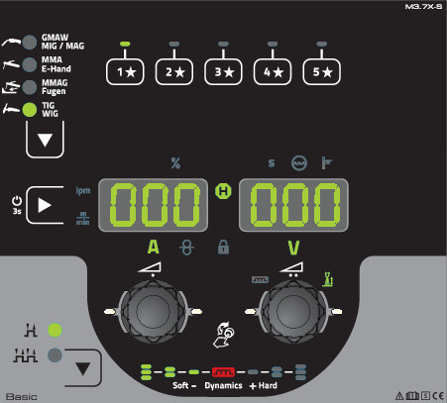
- Obľúbené tlačidlá k rýchlemu výberu často používaných parametrov
- Ovládanie dvomi gombíkmi: Nastavenie pracovného bodu pomocou rýchlosti drôtu a zváracieho napätia
- Zablokovanie ovládania napr. kvôli transportu
- Nastavenie dynamiky zváracieho oblúka (účinok tlmivky) od mäkkej až po tvrdú
- Rýchly výber metódy zvárania

Spôsob obsluhy | Ručné nastavenie pracovného bodu
Metóda zvárania | MIG/MAG
 | MMA
 | TIG
 | Drážkovanie
Prevádzkové režimy | 2-takt
 | 4-takt
Parametre na displeji | Zvárací prúd
 | Rýchlosť drôtu
Funkcie | Dynamika zváracieho oblúka (účinok tlmivky)

